**GUIA DE TECNOLOGIA**

**Asignatura: Tecnología Curso: 1° básico**

**Fecha: semana del 10 al 21 de agosto 2020 Docente: Karla Uribe Madrid**

**Nombre del Alumno: _________________________________________________**

**I.- Objetivo de Aprendizaje:** Elaborar un objeto tecnológico para responder a desafíos, experimentando con: técnicas y herramientas para medir, cortar, plegar, pegar, pintar, entre otras; materiales como papeles, fibras, plásticos, desechos, entre otros. (OA3)

**II.- Contenido:** tecnología

**III.- Objetivo de la clase:** Reconocen los procedimientos necesarios para la ejecución de un determinado producto.

**IV.- Indicaciones generales:**

1. Hola alumnos y alumnas, ¿Cómo están?, quiero que en esta clase coloquen mucha atención, la actividad de hoy ira en conjunto con la guía que venga más adelante.
2. En esta actividad de hoy tendrás un nuevo desafío, ¿quieres saber cuál es?
3. Hoy tendrás que pensar cómo mejorar un teléfono celular. Todo este procedimiento tendrás que realizarlo con objetos como: plástico, papeles, desechos, etc. Todo material que tu estimes para tu trabajo.
4. En la actividad de hoy dibujarás los procedimientos necesarios para elaborar tu producto, o sea, la modificación de nuestro objeto tecnológico, que es… un celular.
5. Actividad:

En el siguiente recuadro dibuja tu celular que pretender realizar.

|  |
| --- |
|  |

1. ¿Qué materiales utilizarás para elaborar tu objeto?

____________________________________________________________________________________________________________________________________________________________________________________________________________________________________________________________________________________________________________________

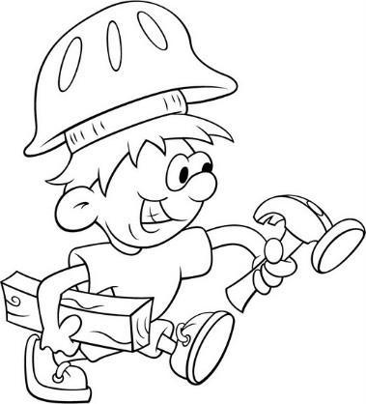

* **Indicador de evaluación:** Reconocer los procedimientos necesarios para la ejecución de un determinado producto.

Recuerda dejar tu trabajo dentro de la carpeta de trabajos.

**VI.-** **Retroalimentación:** cada entrega que reciba la docente se retroalimentará al alumno en su trabajo (revisión)

**VII.- Fecha de envío: 26 de agosto 2020.**

**VIII.- Cómo y/o donde enviar:** Reenviar las páginas a la docente a través del correo [profesorakarlauribe@gmail.com](mailto:profesorakarlauribe@gmail.com) o asistir al establecimiento el día Miércoles 26 de agosto y entregarlo a la docente entre las 10:30 y 13:30 hrs.